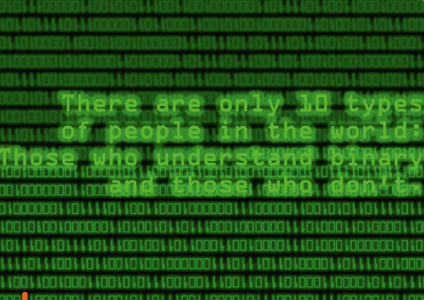
Chapitre 4
2. Que transmet un signal ?
Je me documente – page 86
→ Document 1 : Langage binaire.

ÉNONCÉ

1. Quels chiffres le langage binaire utilise-t-il ? (coche les bonnes réponses)
1 2 3 4 5 6 7 8 9 0

2. Peux-tu traduire cette phrase en français ? Utilise un traducteur en ligne si tu n’y arrives pas, mais attention, le traducteur en ligne ne comprend pas ce qu’il traduit. Il faut donc retravailler le sens de la phrase.
« There are only 10 types of people in the World: Those who understand binary and those who don’t. »
……………………………………………………………………………………………………………………………………………………

……………………………………………………………………………………………………………………………………………………

……………………………………………………………………………………………………………………………………………………

3. Pourquoi cette phrase est-elle juste ?
……………………………………………………………………………………………………………………………………………………

……………………………………………………………………………………………………………………………………………………

……………………………………………………………………………………………………………………………………………………

4. Écrire les 7 premiers chiffres en binaire en n’utilisant que des 0 et des 1.
0→
1→
2→
3→
4→
5→
6→
7→

5. Quel est le plus grand nombre que l’on peut écrire avec 1 bit ? 2 bits ? 8 bits ?

1 bit :→
2 bits →
8 bits →

